Sciences Industrielles de l’ingénieur

Interrogation de cours 4 – B

**[Aucun document - Calculatrice interdite - Répondre directement sur le sujet]**

# *Nom : ……………………………………..*

# Cours

## *Après avoir dessiné une liaison glissière de centre O et d’axe $\vec{z}$, paramétrer le mouvement de la liaison.*

## *Après avoir dessiné une liaison sphère – plan (ponctuelle) de centre O en 2D, paramétrer les mouvements de la liaison.*

# Exercice

## *On donne le système bielle manivelle suivant :*

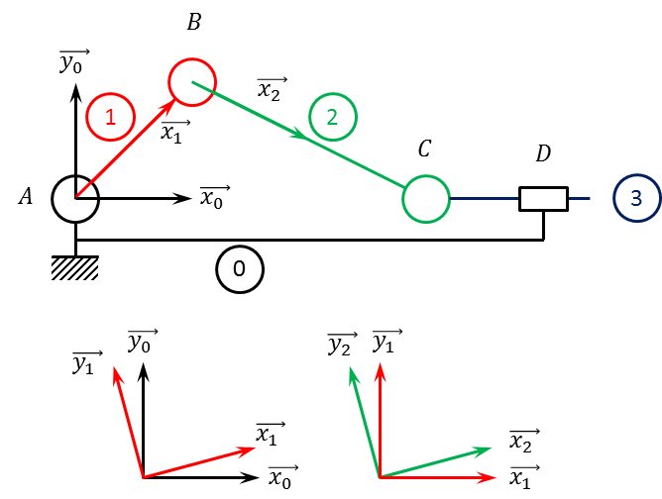

On note $R_{0}=\left(A,\vec{X_{0}},\vec{Y_{0}},\vec{Z_{0}}\right)$, $R_{1}=\left(A,\vec{X_{1}},\vec{Y_{1}},\vec{Z_{0}}\right)$, $R_{2}=\left(A,\vec{X_{2}},\vec{Y_{2}},\vec{Z_{0}}\right)$. Par ailleurs :

$\vec{AB}=r\vec{x_{1}}$

$\vec{BC}=R\vec{x_{2}}$

$\vec{AC}=λ\left(t\right)\vec{x_{0}}$

$\left(\hat{\vec{x_{0}},\vec{x_{1}}}\right)=α(t)$

$\left(\hat{\vec{x_{1}},\vec{x_{2}}}\right)=β(t)$

## *Resituer r, R, L, λ(t), α(t), β(t) sur les différents schémas.*

## *Écrire l’équation de fermeture de chaîne cinématique.*

## *Exprimer l’équation précédente en projection sur $\vec{x_{0}}$ et sur $\vec{y_{0}}$.*

## *Exprimer $α(t)$ en fonction de λ(t), r et R. (β (t) ne devra donc pas paraître !)*

## *Bonus – Dériver cette relation pour calculer la vitesse $\dot{α(t)}$ en fonction des autres paramètres et de leur dérivée.*